Правила перевода правильных дробей
Напомним, что правильная дробь имеет нулевую целую часть, т.е. у нее числитель меньше знаменателя. Результат перевода правильной дроби всегда правильная дробь.
Перевод из десятичной системы счисления в двоичную, восьмеричную и шестнадцатеричную:
а) исходная дробь умножается на основание системы счисления, в которую переводится (2, 8 или 16);
б) в полученном произведении целая часть преобразуется в соответствии с таблицей в цифру нужной системы счисления и отбрасывается – она является старшей цифрой получаемой дроби;
в) оставшаяся дробная часть (это правильная дробь) вновь умножается на нужное основание системы счисления с последующей обработкой полученного произведения в соответствии с шагами а) и б);
г) процедура умножения продолжается до тех пор, пока ни будет получен нулевой результат в дробной части произведения или ни будет достигнуто требуемое количество цифр в результате;
д) формируется искомое число: последовательно отброшенные в шаге б) цифры составляют дробную часть результата, причем в порядке уменьшения старшинства.
Пример 1. Перевести число 0,847 в двоичную, восьмеричную и шестнадцатеричную системы счисления. Перевод выполнить до трех значащих цифр после запятой.
10 => 2
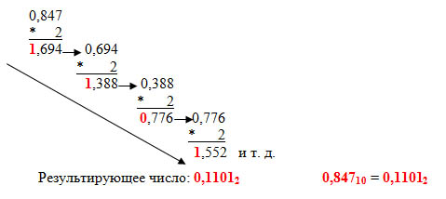
10 => 8
10 => 16
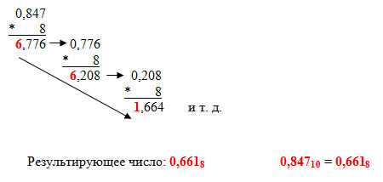 | 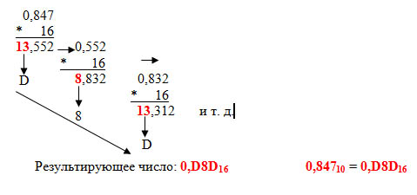

Перевод из двоичной, восьмеричной и шестнадцатеричной систем счисления в десятичную
В этом случае рассчитывается полное значение числа по формуле, причем коэффициенты a_{i} принимают десятичное значение в соответствии с таблицей перевода.
Пример 2.
2 => 10
0,1101₂ = 1*2⁻¹ + 1*2⁻² + 0*2⁻³ +1*2⁻⁴ = 0,5 + 0,25 + 0 + 0,0625 = 0,8125₁₀ 0,1101₂ = 0,8125₁₀
Расхождение полученного результата с исходным числом (см. пример 1) вызвано тем, что процедура перевода в двоичную дробь была прервана.
8 => 10
0,661₈ = 6*8⁻¹ + 6*8⁻² + 1*8⁻³ = 0,75 + 0,09375 + 0,00195 = 0,8457₁₀ 0,661₈ = 0,8457₁₀
16 => 10
0,D8D₁₆ = 13*16⁻¹ + 8*16⁻² + 13*16⁻³ = 13*0,0625 + 8*0,003906 + 13* 0,000244 = 0,84692₁₀ 0,D8D₁₆ = 0,84692₁₀
Перевод из двоичной системы счисления в восьмеричную и шестнадцатеричную:

а) исходная дробь делится на триады (8) или тетрады (16), начиная с позиции десятичной точки вправо. Если количество цифр дробной части исходного двоичного числа не кратно 3 или 4, оно дополняется справа незначащими нулями до достижения кратности 3 или 4;
б) каждая тетрада заменяется шестнадцатеричной цифрой в соответствии с таблицей перевода.
Пример 3. Выполнить перевод из двоичной системы счисления в восьмеричную и шестнадцатеричную числа 0,0010101₂.
2 => 8
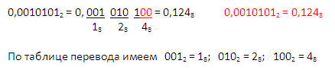
2 => 16
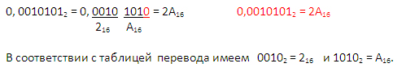

Перевод из восьмеричной, шестнадцатеричной системы счисления в двоичную:

а) каждая цифра исходной дроби заменяется триадой (тетрадой) двоичных цифр в соответствии с таблицей
б) незначащие нули отбрасываются.
Пример 4.
8 => 2
0,124₈ перевести в двоичную систему счисления.
По таблице перевода имеем 1₈ = 001₂; 2₈ = 010₂; 4₈ = 100₂ . Тогда 0,124₈ = 0,001010100₂. Отбросим незначащие нули и получим 0,124₈ = 0,0010101₂
16 => 2
Выполнить перевод из шестнадцатеричной системы счисления в двоичную числа 0,2А_{16.}
По таблице перевода имеем 2₁₆ =0010₂ и А₁₆ = 1010₂. Тогда 0,2А₁₆ = 0,00101010₂. Отбросим незначащий ноль и получим
0,2А₁₆ = 0,0010101₂

Правило перевода дробных чисел (неправильных дробей)

Напомним, что неправильная дробь имеет ненулевую дробную часть, т.е. у нее числитель больше знаменателя.
Результат перевода неправильной дроби всегда неправильная дробь.
При переводе отдельно переводится целая часть числа, отдельно – дробная. Результаты складываются.
Пример 1. Выполнить перевод из десятичной системы счисления в шестнадцатеричную число 19,847. Перевод выполнять до трех значащих цифр после запятой.
10 =>16
19,847 = 19 + 0,847
Переводим целую часть:  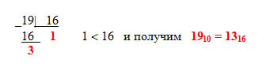 | Переводим дробную часть:
И получаем 19,847 = 19 + 0,847 = 13₁₆ + 0,D8D₁₆ = 13,D8D₁₆ 19,847₁₀ = 13,D8D₁₆
Аналогично переводятся неправильные дроби в двоичную и восьмеричную системы.
Пример 2. Выполнить перевод из двоичной системы счисления в десятичную число 1001,1001
2 =>10
Необходимо проставить разряды: у целой части с 0 влево, у дробной части с -1 вправо
3 | 2 | 1 | 0 |  | -1 | -2 | -3 | -4
1 | 0 | 0 | 1 | , | 1 | 0 | 0 | 1

Затем, по формуле получаем 1001,1001₂ = 1*2³ + 0*2² + 0*2¹ +1*2⁰ +1*2⁻¹ + 0*2⁻² + 0*2⁻³ + 1*2⁻⁴ = 8 + 0 + 0 + 1 + 0,5 + 0 + 0 + 0,0625 = 9,5625₁₀
1001,1001₂ = 9,5625₁₀
Аналогично переводятся неправильные дроби из восьмеричной и шестнадцатеричной системы в десятичную.

Задание
1. Перевести число из 10-й системы счисления в 2-ю систему счисления:
129,36₁₀

2. Перевести число из 10-й системы счисления
в 16-ю систему счисления:
282,14₁₆
3. Перевести число в 10-ю систему счисления:
1100111,111₂

